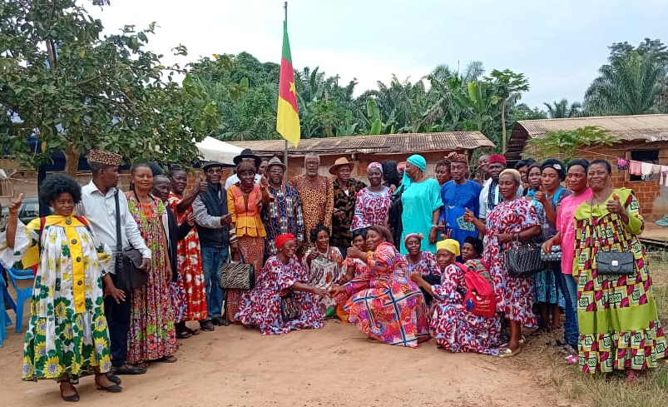
RAPPORT SUR LA RENCONTRE D’ANALYSE DE L’IMPACT DE SUDCAM HEVEA S.A. DANS LA VIE QUOTIDIENNE DES RIVERAINES ET DE LEURS FAMILLES

Date | 8 janvier 2025
Lieu | Nlobesse'e, Région du Sud, Cameroun
Organisateur | Association des Femmes Riveraines de SudCam Hévéa - SCEA (AFRISH-SCEA)
Facilitateur | RADD – Réseau des Acteurs du Développement Durable
Participants | Chefs traditionnels et femmes des communautés riveraines
Type d'activité | Session d'analyse participative

- CONTEXTE ET JUSTIFICATIFS
Dans le cadre de sa mission d'accompagnement des communautés rurales, le RADD a facilité une session d'analyse participative réunissant les chefs traditionnels et les femmes des communautés riveraines de SudCam Hévéa, le 8 janvier 2025 à Nlobesse'e. Cette initiative s'inscrit dans une démarche inclusive et transparente visant à évaluer collectivement les impacts réels de l'entreprise agro-industrielle sur le quotidien des populations locales.

Axes d'analyse retenus
Les travaux ont été structurés autour de quatre axes thématiques :
- Historique : Reconstitution et analyse du processus d'installation de SudCam Hévéa sur les terres communautaires, incluant les modalités d'acquisition foncière.
- Relationnel : Évaluation de la qualité et de la fréquence du dialogue entre l'entreprise et les communautés, ainsi que des mécanismes de concertation existants.
- Social : Bilan critique des réalisations concrètes et des infrastructures mises en place par l'entreprise.
- Stratégie : Identification des leviers de renforcement de la collaboration entre chefs traditionnels et association riveraine de femmes (AFRISH-SCEA) pour porter efficacement les doléances communautaires.

- ETAT DES LIEUX ET COSTATS
À l'issue des échanges, le diagnostic établi par l'ensemble des participants s'avère unanimement critique, révélant une situation préoccupante sur plusieurs plans.

A. Relations communautaires et gouvernance
- Rupture du dialogue : Absence d'un cadre d'échange inclusif et de collaboration franche entre l'entreprise et les communautés, malgré de multiples tentatives de rapprochement initiées par les riverains (chefs traditionnels et AFRISH-SCEA).
- Violations des droits fondamentaux : Les droits fonciers, le droit à l'information et le droit à la participation des populations locales sont régulièrement bafoués, sans mécanisme de recours effectif.
- Défaillance de l'accompagnement administratif : L'autorité administrative locale est perçue comme passive, voire complaisante, face aux plaintes répétées des communautés riveraines.
- Faiblesse du mécanisme de réclamation : Le cadre de concertation entre les communautés et l'entreprise, sous l'égide du Sous-Préfet de Meyomessala, demeure inopérant et insuffisant.

B. Bilan socio-économique et infrastructurel
Le constat dressé révèle une absence quasi-totale de retombées positives tangibles pour les communautés :
Infrastructures sociales
- Absence d'écoles ou de structures éducatives fonctionnelles
- Manque criant de points d'eau potable accessibles aux riverains
- Dégradation avancée du réseau routier, impactant la mobilité et l'accès aux services de base
Impacts économiques négatifs
- Quasi-inexistence d'emplois décents et durables pour les populations locales
- Absence d'activités génératrices de revenus ou de projets à potentiel économique communautaire
- Non-respect des engagements de l'entreprise en matière d'emploi local et de développement économique
Impacts environnementaux et sanitaires
- Dégradation des ressources naturelles, pollution des sols et des eaux due à l'épandage de produits chimiques
- Pourrissement des cultures locales lié à l'utilisation intensive de pesticides par l'entreprise
- Absence de structures de santé malgré les risques sanitaires liés aux activités industrielles.

- RECOMMANDATIONS ET STRATEGIES D’ACTIONS
Face à ces constats alarmants et afin de rééquilibrer le rapport de force actuel, les participants ont adopté plusieurs orientations stratégiques majeures.

A. Inclusion et leadership des femmes
Les chefs traditionnels se sont solennellement engagés à accorder une place effective et décisionnelle aux femmes dans tous les cadres de concertation, notamment ceux organisés sous l'égide du Sous-Préfet ou impliquant directement l'entreprise. Cette décision vise à :
- Renforcer la synergie d'action entre les différentes composantes de la communauté
- Présenter une voix unie, cohérente et représentative dans la défense des intérêts communautaires
- Valoriser l'expertise et la légitimité des femmes, premières concernées par les impacts socio-économiques

B. Stratégies de plaidoyer
- Documentation systématique : Mise en place d'un mécanisme communautaire d'identification et de documentation systématique des abus, constituant un document de référence pour appuyer le plaidoyer.
- Coalition élargie : Exploration de possibilités d'alliance avec d'autres communautés affectées par des agro-industries et des organisations de la société civile.
- Recours juridiques : Évaluation de l'opportunité de saisir des instances juridiques nationales ou internationales si les voies de dialogue demeurent fermées.
- Médiatisation : Utilisation stratégique des médias et des réseaux sociaux pour sensibiliser l'opinion publique et exercer une pression sur l'entreprise et les autorités.

C. Prochaines étapes
- Formalisation d'un document consolidé de doléances communautaires
- Organisation de sessions de renforcement des capacités pour les porte-paroles communautaires
- Planification d'une audience officielle avec les représentants de SudCam Hévéa
- Mise en place d'un comité de suivi mixte (chefs traditionnels et femmes)

CONCLUSION
Cette analyse participative marque une étape décisive dans la prise de conscience collective des impacts négatifs de SudCam Hévéa et dans la structuration d'une réponse communautaire organisée. L'engagement historique d'inclusion des femmes dans les instances décisionnelles constitue un tournant majeur, susceptible de renforcer significativement la capacité de plaidoyer des communautés riveraines.
La suite des actions dépendra de la volonté politique des autorités locales, de la réactivité de l'entreprise face aux doléances, et de la capacité des communautés à maintenir leur unité et leur détermination dans la défense de leurs droits légitimes. Le RADD s'engage à accompagner ce processus dans le cadre de son mandat institutionnel.

